BIJLAGEN

Bijlage 1: De Kist

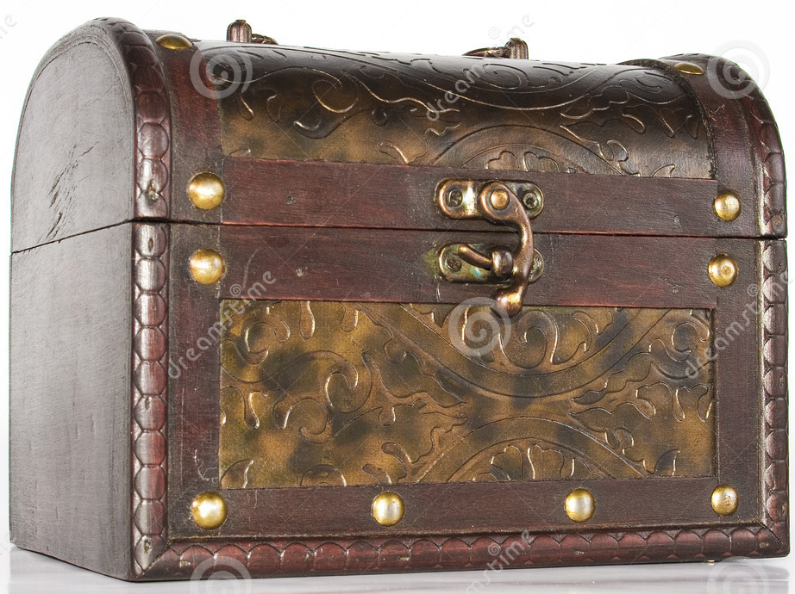
“De Kist”

In de kist zitten tastbare (hulp)middelen die in te zetten zijn bij het kennis vergaren over pesten, het preventief handelen tegen pesten en het omgaan met situaties waarin zich pestgedrag voordoet. Deze drie categorieën zijn herkenbaar aan hun eigen kleur.
Kennis vergaren: groen
Preventieve middelen: oranje
Omgaan met pestsituaties: rood

Naast de voorbeelden die in deze kist te vinden zijn, is er nog veel meer ‘op de markt’. Ook worden er steeds nieuwe methodes en materialen ontwikkeld. Ook beeldmateriaal dat te vinden is wordt regelmatig aangevuld. Het is dus zeker de moeite waard om dit actueel te houden. Hiervoor kan gebruik gemaakt worden van de digitale kist. Te verkrijgen via de projectcoördinator Evelyn Hoppe, of bij ondergetekende deelprojectleden.

Hierbij moet altijd in acht genomen worden dat scholen zich vooral zouden moeten richten op een positief schoolklimaat met een positieve groepsaanpak. Docenten spelen hierin een grote rol.
Anti-pest programma’s kunnen gezien worden als hulpmiddelen: de basis ligt in een stevige, positieve benadering van de groep. In een veilige groep komen kinderen tot het leren van sociaal-emotionele competenties. Het leren hoe leerlingen van ‘bystander’ tot ‘upstander’ kunnen worden, van toeschouwer tot iemand die opstaat, zodat ze ingrijpen als er wordt gepest en weten hoe ze dan kunnen handelen.
Er is dus een grote voorkeur voor het pro-actief handelen!

Kennis vergaren: groen
In onderstaande lijst staan de boeken, internetsites en andere informatieve zaken vermeld die ook daadwerkelijk tastbaar in ‘de kist’ zitten.
Deze informatie is voornamelijk bedoeld voor studenten van lerarenopleidingen alsmede startende en zittende docenten.
Boeken/artikelen:
- Mieke van Stigt, Alles over pesten, Uitgeverij Boom, Amsterdam (samenvatting zie bijlage 1)
- Kees van Overveld, Groepsplan Gedrag, Uitgeverij Pica, Huizen
- Maya Bakker-De Jong, Handboek positieve groepsvorming, Quirijn
- Maya Bakker-De Jong, Handboek voor elke mentor, Quirijn
- Walter Geerts, Handboek voor leraren, Coutinho
- Marjolijn Vermande, Pesten op school, Boom Lemma uitgevers
- Patrick van Veen, Pestkop apenkop, VVI uitgeverij
- Margo Henderson, Omgaan met pesten, SWP

Websites:
- www.omgaanmetpesten.nl
- www.aanpakpesten.nl
- www.keesvanoverveld.nl
- www.nji.nl/pesten
- www.pesten-op-school.nu
- www.mediaenmaatschappij.nl

Overig:
- Signaalkaart: in 6 stappen pesten herkennen (http://www.apemanagement.nl/PDFfiles/Signaalkaart_Pesten_VO_lr.pdf)
- Stichting School en Veiligheid (www.schoolenveiligheid.nl)
- Lessen pesten van AOS voor docentenopleiding (zie bijlage 2)

Preventieve middelen: oranje
(ook de bij groen vermelde zaken kunnen hier vaak gebruikt worden)

In onderstaande lijst staan de boeken, internetsites en andere informatieve zaken vermeld die ook daadwerkelijk tastbaar in ‘de kist’ zitten.
Deze zaken zijn goed te gebruiken in groeps- c.q. klassenverband. Bijvoorbeeld om een positieve sfeer in de groep te creëren, leerlingen bewust te maken van wat pestgedrag bij een ander kan veroorzaken, de theorie achter pesten te behandelen etc.

Boeken/artikelen:
- Kees van Overveld, Groepsplan Gedrag, Uitgeverij Pica, Huizen
- Maya Bakker-De Jong, Handboek positieve groepsvorming, Quirijn
- Maya Bakker-De Jong, Handboek voor elke mentor, Quirijn

Websites:
- www.klokhuis.nl/algemeen/pesten
- www.itsuptoyou.nl
- www.stoppestennu.nl
- www.tumult.nl

Overig:
- Film SPIJT (vanaf 9 jaar)
- Film Cyberbully
- Film Bluebird
- Expeditie vriend en vijand (www.vriendenvijand.nl)
- Youtube filmpje ‘vies wijf’ (https://www.youtube.com/watch?v=8crNhqdXIr8)
- Pestkwartet (https://www.schooltegenschelden.nl/pestkwartet/)
- Materialen voor positieve groepsvorming
(http://www.mb-salto.nl/werkmaterialen-bij-positieve-groepsvorming/)

Omgaan met pestsituaties: rood
(ook de bij groen en oranje vermelde zaken kunnen hier vaak
gebruikt worden)

Boeken/artikelen:
- 5 sporen aanpak Bob van der Meer
(http://www.bobvandermeer.info/images/20124_CM_caleidoscoop.pdf)

Websites:
- www.helpwanted.nl (meld online seksueel misbruik)
- www.pestweb.nl
- www.meidenvenijn.nl

Overig:
- Stichting Kikid (interactief jongerentheater) (www.kikid.nl)
- Diversion (bureau voor maatschappelijke innovatie) (www.diversion.nl)
- Pestprotocol van eigen school (uitgaande van 5 sporen aanpak) (voorbeelden zie bijlage )
- Challenge Day (www.challengedaynederland.nl)
- Kindertelefoon (www.kindertelefoon.nl)
- Sta sterk op school (www.burowelzijn.nl)

Kosten kist:
Materiaal | Categorie | Bedrag
Kist |  | 10,00
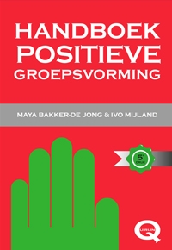  Auteur(s): Maya Bakker - de Jong en Ivo Mijland  ISBN: 978-90-79596-07-2  Uitgeverij: Quirijn 2009, Esch |  | 24,00
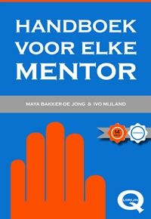  Auteur(s): Maya Bakker-de Jong en Ivo Mijland  ISBN: 90-808555-3-7  Uitgeverij: Quirijn 2005, Esch |  | 30,95
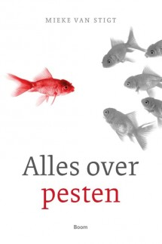  Auteur: Mieke van Sticht  ISBN 9789089532510  2014 | Boom |  | 25,50
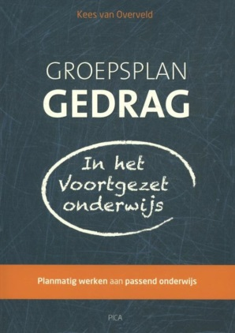  Auteur: Kees van Overveld  Uitgever: Uitgeverij Pica 9789491806186  april 2014 |  | 32,95
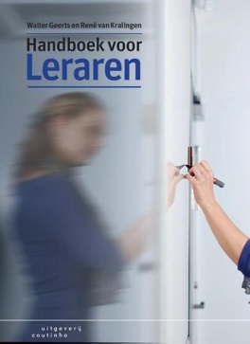  Auteur: Walter Geerts R. van Kralingen Van  Uitgever: Coutinho  9789046904176  april 2016 |  | 47,50
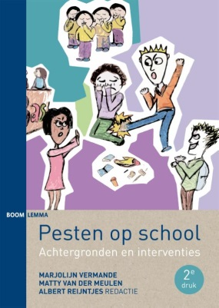  Auteur: Marjolijn Vermande  Uitgever: Boom Lemma uitgevers  978-90-895363-0-3  mei 2015 |  | 30,50
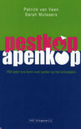  Auteur: Patrick van Veen  Uitgever:  9789080902008  september 2012 |  | 10,50
Auteur: Margo Henderson  Uitgever: Swp  9789088504389  september 2013 |  | 17,90
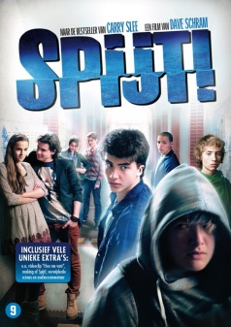 |  | 7,99
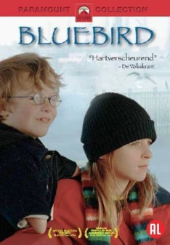 |  | 19,50
Pestkwartet  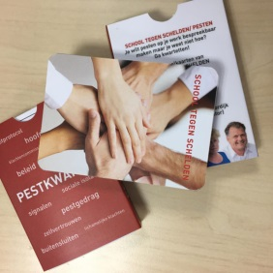 |  | 1 stuk is € 19,95  5 stuks is € 87,50  10 stuks is € 150,00
Totaal: |  | 277,24

